Langkah 1.
Jalankan perintah untuk membuat proyek Node.js baru dan pasang dependensi TypeScript serta Fastify.
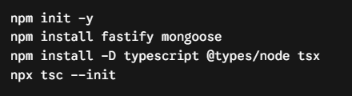
(English: Initialize the project and install Fastify, Mongoose, and TypeScript development tools.)

Langkah 2.
Jalankan perintah ini di terminal proyekmu untuk memasang plugin Swagger:


